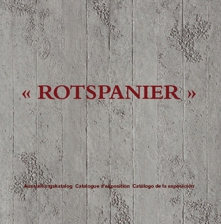

Nombre: …………………
Apellido: ………………….
Nombre: …………………
Apellido: ………………….

- Puedes realizar este trabajo en equipo o solo
- Esta señal significa que el trabajo lo tienes que hacer en casa o en clase

Antes de la exposición
Web de la exposición: http://rotspanier.net/
- Escucha la comprensión auditiva y haz un resumen en francés o español
CO
………………………………………………………………………………………………………………………………………………………………………………………………………………………………………………………………………………………………………………………………………………………………………………………………………………………………………………………………………………………………………………………………………………………………………………………………………………………………………………………………………………………………………………………………………………………………………………………………………………………………………………………………………………………………………………………

Durante la exposición
CE/EE
- TRABAJO FORZADO EN EL TERCER REICH
● ¿Cuántos trabajadores forzados extranjeros trabajaron para el Reich?
…………………………………………………………………………………………………
● Apunta la definición del “trabajo forzoso”.
………………………………………………………………………………………………………………………………………………………………………………………………………………………………………………………………………………………………………..
● ¿Cuántos refugiados españoles de la guerra civil fueron perseguidos a causa de su antifascismo?
…………………………………………………………………………………………………..
- LA GUERRA CIVIL ESPAÑOLA
● Apunta las 4 consecuencias de la victoria final de Franco:
- ………………………………………………………………………………………………
- ………………………………………………………………………………………………
- ………………………………………………………………………………………………
- ……………………………………………………………………………………………..

- LA RETIRADA

● ¿Qué fue la Retirada?
…………………………………………………………………………………………………………………………………………………………………………………………………..
● ¿Cuántos refugiados hubo durante la Retirada?
……………………………………………………………………………………………….....

● Traduce el testimonio de Mariano
“Nuestro camión avanzaba lentamente a causa de las destrucciones en la carretera, los vehículos abandonados, los animales errando de un lado a otro. Militares y civiles mezclados, ancianos, mujeres, niños, soldados heridos perdiendo su sangre, inválidos con miembros amputados, caminaban lentamente. Era un espectáculo en verdad descorazonador.”
Mariano Constante, Los años rojos, Barcelona, 1974

………………………………………………………………………………………………………………………………………………………………………………………………………………………………………………………………………………………………………………………………………………………………………………………………………………………………………………………………………………………………………………………………………………………………………………………………………………

- INTERNAMIENTO EN FRANCIA
● ¿Dónde fueron acogidos los españoles al llegar a Francia?
…………………………………………………………………………………………………
● Describe las condiciones de vida a partir de este testimonio.
“En Saint-Cyprien teníamos que dormir en la arena, y los que teníamos una manta teníamos esa suerte para poder tumbarnos.”
Carlos Hernández, Los últimos españoles de Mauthausen, Madrid, 2015
“No había campamento en ese momento en Argelès, solo encontramos la playa desnuda. Tampoco obtuvimos comida del gobierno francés durante las tres primeras semanas”
Testimonio del refugiado Hispano alemán Otto Warncke, 1969
…………………………………………………………………………………………………………………………………………………………………………………………………………………………………………………………………………………………………………………………………………………………………………………………………………………………………………………………………………………………………………….

- VOLUNTARIOS PARA EL FRENTE
● ¿Qué significa CTE?............................................................................................
● A partir del artículo tres del decreto de creación de las CTE di si las afirmaciones son verdaderas o falsas y justifica con un elemento del texto:
“Los extranjeros sin nacionalidad y los demás beneficiarios del derecho de asilo, de sexo masculino, entre veinte y cuarenta y ocho años, están sujetos en tiempo de paz a realizar para las autoridades francesas prestaciones de duración igual al servicio impuesto a los franceses, y cuyo carácter será establecido por decreto.”
Decreto del 12 de abril de 1939
Los extranjeros de treinta y tres años tendrán que trabajar para las autoridades francesas. V □ F□ …………………………………………………………………………
Las mujeres también formarán parte de las CTE. V □ F□ …………………………..
● Hubo 100 000 españoles voluntarios en los Regimientos de Marcha Voluntarios. Extranjeros
V □ F□ Justifico: ………………………………………………………………………….

- EMPLEO EN LA LÍNEA MAGINOT
● Relaciona cada cifra con el elemento adecuado
7 000 PRISIONEROS
40 000 TRABAJARON PARA LAS EMPRESAS
250 HOMBRES QUE FORMARON UNA COMPAÑÍA
5 000 “PRESTATAIRES” DE LA ECONOMÍA FRANCESA
90 000 MURIERON EN LOS COMBATES
50 000 FUERON INCORPORADOS EN UNIDADES DE TRABAJO MILITARIZADAS

- DEPORTACIÓN AL REICH
● ¿Cuántos españoles fueron capturados en la línea Maginot?...................................
● ¿Cuándo perdieron el estatus de prisioneros de guerra y a dónde fueron enviados?
…………………………………………………………………………………………………..

- TRABAJO FORZOSO EN EL CAMPO DE MAUTHAUSEN
● ¿Cuántos españoles perdieron la vida en Mauthausen? ……………………………

- INTERNAMIENTO EN LA FRANCIA DE VICHY
● Explica lo que era el STO
……………………………………………………………………………………………………………………………………………………………………………………………………

● Colorea los campos de internamiento judíos, mixtos y los campos de concentración SS con tres colores diferentes. Presenta y comenta la situación global teniendo en cuenta la zona libre y la zona ocupada. Manda la grabación a tu profesor.
EO
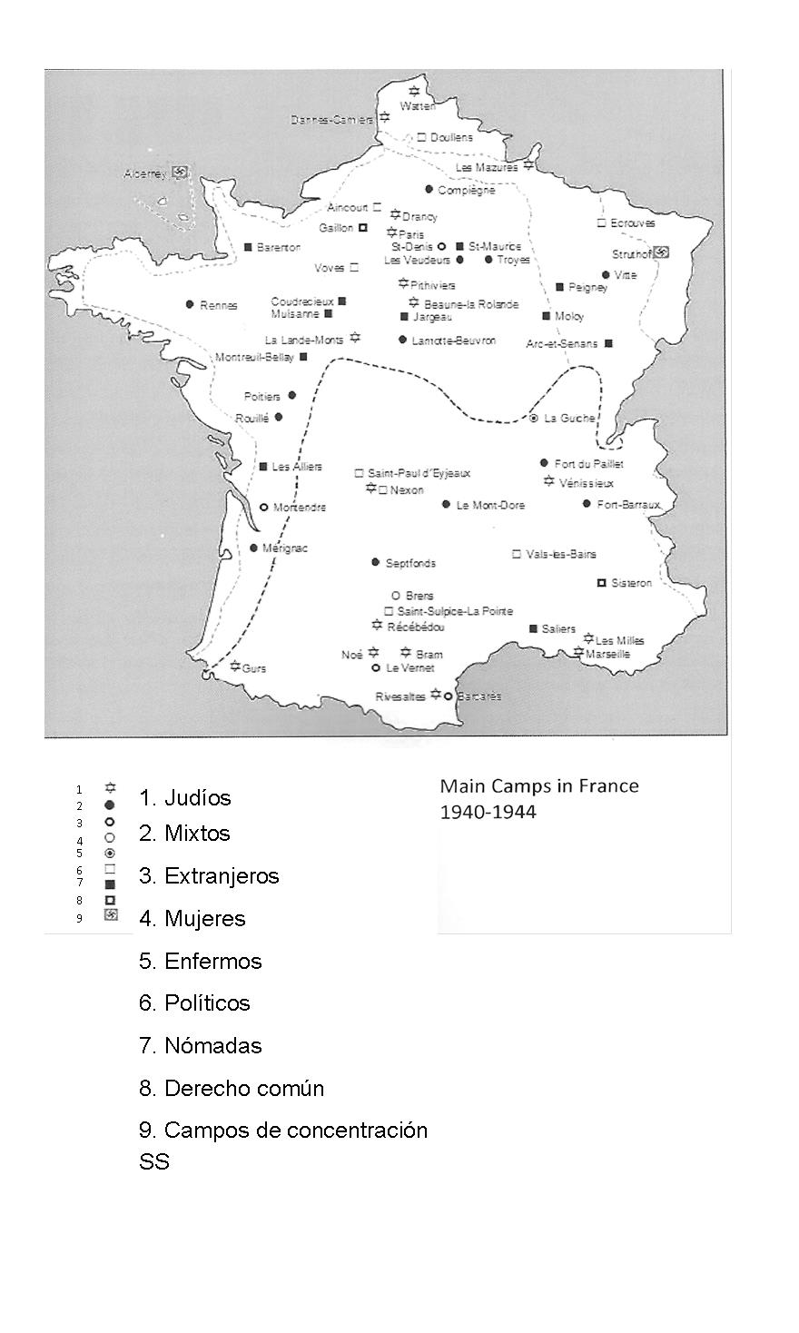

- TRABAJO FORZADO PARA VICHY
● ¿Qué significa GTE?...................................................................................................
● ¿Quiénes fueron los primeros trabajadores forzados de Vichy? …………………….
● ¿Cuántos hubo?.........................................................................................................

- INTERNAMIENTO EN EL NORTE DE ÁFRICA
● Describe las condiciones de trabajo de Conrado Luzcano en el CTE de Colomb-Béchar en Argelia a partir de su testimonio.
“Nuestra nueva ‘profesión’ fue la pala y el pico. Nos enviaron a cuatro kilómetros del oasis para eliminar la arena de una enorme duna petrificada de más de 2.000 metros de longitud. La temperatura era sofocante, más de 40°C a la sombra y el agua rara y caliente. Fue aquí donde comenzaron la disentería, los ataques de malaria, los vómitos y los fuertes dolores de cabeza. Nuestro campamento, mitad militares y mitad trabajadores, consistía en tres docenas de tiendas Marabout bajo el sol ardiente, rodeadas de arena, piedras, víboras y tarántulas.”
……………………………………………………………………………………………………………………………………………………………………………………………………………………………………………………………………………………………………………………………………………………………………………………………………………………………………………………………………………………………………………
- TRABAJO FORZADO EN EL “TRANSAHARIANO”
● ¿Qué es el Transahariano? ……………………………………………………………….
● ¿Cuántos españoles trabajaron en el Transahariano? ………………………………
● En dos años se construyeron……………..kilómetros de vía férrea.

- INTERNAMIENTO EN LOS CAMPOS DE LA ORGANIZACIÓN TODT
● ¿Qué era la organización Todt? ………………………………………………………….
………………………………………………………………………………………………….
● Al comenzar el año mil novecientos cuarenta y cuatro la OT contaba con………….
……………………………. de trabajadores voluntarios, reclutados, forzados y prisioneros de campos de concentración.

- TRABAJO FORZADO PARA LAS BASES SUBMARINAS
Resume en francés el testimonio de Fernando Hernández, republicano español trabajador de la OT en Burdeos.
“Llegué en octubre de 1942 a la estación de Saint-Médard (Gironda). Desde la estación al campo de internamiento fuimos escoltados por la SS. Después de un kilómetro y medio de marcha llegamos a un campo rodeado de alambre espinado y vigilado por un número considerable de hombres de la SS. El mismo día empezó el trabajo a las 7 de la tarde y acabó a las 7 de la mañana, sin un solo descanso y nada para llevarnos a la boca.”
…………………………………………………………………………………………………………………………………………………………………………………………………………………………………………………………………………………………………………………………………………………………………………………………………………………………………………………………………………………………………………….

- INTERNAMIENTO EN LAS ISLAS DEL CANAL
● ¿En qué islas británicas hubo compañías de trabajadores de la OT?
………………………………………………………………………………………………….

- TRABAJO FORZADO PARA EL “MURO del ATLÁNTICO”
● Explica lo que fue el muro del Atlántico…………………………………………………
………………………………………………………………………………………………….
● Medía …………………………. Kilómetros.
● Constaba de ………………………búnkeres.

- LA LIBERACIÓN DE FRANCIA
● Cita una compañía de españoles que liberó París:…………………………………..
● ¿Cuántos españoles hubo en la resistencia? …………………………………………

- COMPENSACIÓN POR ALEMANIA
¿Los españoles fueron indemnizados por Alemania? Justifica.
Sí □ No□
…………………………………………………………………………………………………………………………………………………………………………………………………….
…………………………………………………………………………………………………

Después de la exposición
- MEMORIA EN EUROPA
“Los internados en los campos de Vichy y los trabajadores forzados siguen cubiertos por el olvido”
Comenta esta frase (10 líneas)
EE
………………………………………………………………………………………………………………………………………………………………………………………………………………………………………………………………………………………………………………………………………………………………………………………………………………………………………………………………………………………………………………………………………………………………………………………………………………………………………………………………………………………………………………………………………………………………………………………………………………………………………………………………………………………………………………………………………………………………………………………………………………………………………………………………………………………………………………………………………………………………………………………………………………………………

